

Comité d’accompagnement de Liège Trilogiport
Procès-verbal de la réunion n° 1
tenue dans les locaux du Port autonome de Liège le 16 février 2012.

Présents :
Emile-Louis BERTRAND Port autonome de Liège
Serge HERCEK Port autonome de Liège/ Serve Consult
Serge FILLOT Commune d’Oupeye
Paul ERNOUX Commune d’Oupeye
Luc LEJEUNE Ville de Visé
Marcel NEVEN Ville de Visé
Stephan NIVELLES Service public de Wallonie, DGO2
Céline HELLEMANS Service public de Wallonie, DGO2
Valmy CAUFRIEZ Service public de Wallonie, DGO2
Nicolas DELHAYE Service public de Wallonie, DGO3
Alain HOUTAIN Service public de Wallonie, DGO3
Olivier VANSTIPELEN Service public de Wallonie, DGO3
André DELECOUR Service public de Wallonie, DGO4
Etienne BAUGNEE Trilogiport Terminal
Arnaud RANJARD Trilogiport Terminal
Thierry EVRARD CETIM
Jean-Pierre STAELENS CETIM
Bruno ROBBERECHTS Warehouses De Pauw
Thierry GREFFE Représentant « Comité Village »
Michel MAJCHROWICZ Représentant « Comité Village »
Alain AUSSEMS Représentant de la population de la Commune d’Oupeye
Thierry BRASSEUR Représentant de la population de la Commune d’Oupeye
Marcel VANDENMEERSCHE Représentant de la population de la Ville de Visé
Jean-François VERJANS Représentant de la population de la Ville de Visé

1. Présentation des membres du Comité d’accompagnement

Présentation des membres du Comité d’accompagnement présent à cette réunion.
Les riverains de l’ASBL « Bassis-Mosans » ne souhaitent pas être actuellement représentés au sein du Comité d’accompagnement tant que les recours n’auront pas fait l’objet d’un arrêt du Conseil d’Etat.

2. Approbation du Règlement d’ordre intérieur

Monsieur Bertrand, Président du Comité d’accompagnement, procède à la lecture du règlement d’ordre intérieur (ROI). Il souhaite ensuite procéder à l’approbation de ce règlement d’ordre intérieur.

Il sera joint au PV de cette réunion la copie du décret du 16 mars 2006. Il est rappelé le droit de réserve des débats du Comité d’accompagnement. L’article 14 est dès lors maintenu en l’état.

L’article 9 du ROI est modifié comme suit : « Le Comité d’accompagnement se réunit au moins quatre fois par an pendant la phase de chantier de Liège Trilogiport et de ses accès et suivi de l’exploitation de la plate-forme. »

Le Comité d’Accompagnement marque accord sur cette modification du règlement d’ordre intérieur et procède au vote relatif à l’approbation du règlement d’ordre intérieur.

Résultat du vote relatif à l’approbation du règlement d’ordre intérieur :
- 21 personnes marquent leur accord
- 3 personnes s’abstiennent de voter.

Le règlement d’ordre intérieur est adopté moyennant la modification de l’article 9 émise ci-dessus.

3. Point sur le permis d’urbanisme de Liège Trilogiport par Monsieur André Delecour Directeur de la Direction Générale et Opérationnelle Aménagement du Territoire, Logement, Patrimoine et Energie (DG0.4), Direction de Liège du Service public de Wallonie ;

Monsieur Delecour lit le 2ème alinéa de l’article 12 du permis d’urbanisme et insiste sur le rôle d’un Comité d’accompagnement en tant qu’organe de dialogue et lieu d’échange d’informations.

Dans ce cadre, il rappelle le rôle de la charte environnementale (qui peut être sollicitée auprès du Secrétariat du Comité d’accompagnement). Selon Monsieur Delecour, cette charte environnementale, n’ayant pas de valeur réglementaire, est un document à titre indicatif qui propose des règles de « savoir-vivre » environnemental dont chaque entreprise s’engage à respecter l’esprit. Ce document a été conçu comme un document d’orientation, de gestion et de programmation de la mise en œuvre de l’entièreté de la plate-forme. Cette charte environnementale inclut les recommandations favorables au développement durable pour les futures entreprises qui viendront s’implanter à Trilogiport. Selon lui, c’est un document de référence.

Monsieur Delecour précise également l’importance de la constitution du Comité d’accompagnement avant le démarrage des travaux. Il rappelle dans ce cadre que les phases essentielles du développement de la plate-forme consistent en les phases de chantier et de l’organisation du chantier / charroi (ceci n’étant pas réglé par le permis d’urbanisme).

4. Divers

Divers poins sont alors soulevés lors de la réunion :
- Monsieur Verjans souhaite obtenir des informations plus précises quant aux mesures de la qualité de l’air et du bruit (méthodologie…) et souhaite obtenir une esquisse du Pont.
- Discussions sur la troisième branche du pont (nécessité d’une enquête publique, consultation
- Plan d’assainissement de Trilogiport
- Précisions sur la fonction du bâtiment dit « d’entrée » => bâtiment pour des douanes, des bureaux, des salles de réunion… Il s’agit dès lors d’un bâtiment « technique ».
- Interrogation du Comité Village sur la bande d’espace réservée le long de la Gravière Brock

- Précisions sur la zone d’intégration environnementale (rappel de la superficie, efforts, référence au niveau européen…)
- Point sur le cahier des charges des travaux par Monsieur Stephan Nivelles, SPW, DGO2
  - Le cahier des charges des travaux est en cours de finalisation
  - Monsieur Nivelles précise qu’afin de réduire au maximum les nuisances liées à l’aménagement de la plate-forme multimodale Liège Trilogiport, le SPW s’engage à privilégier le transport des matériaux par la voie d’eau. La plupart des matériaux nécessaires au chantier seront donc acheminés par le canal Albert. Il précise toutefois qu’il est difficile de faire venir les hydrocarbonés par la voie d’eau. Ils devront transiter par le village d’Hermalle-sous-Argenteau.
  - Monsieur Brasseur propose qu’une présentation du Cahier des charges des travaux soit effectuée au Comité d’accompagnement.

La réunion se termine vers 20H15.

En annexe :
- Règlement d’ordre intérieur du Comité d’accompagnement de Liège Trilogiport
- Composition du Comité d’Accompagnement
- Article 12 du permis d’urbanisme
- Décret du 16 mars 2006

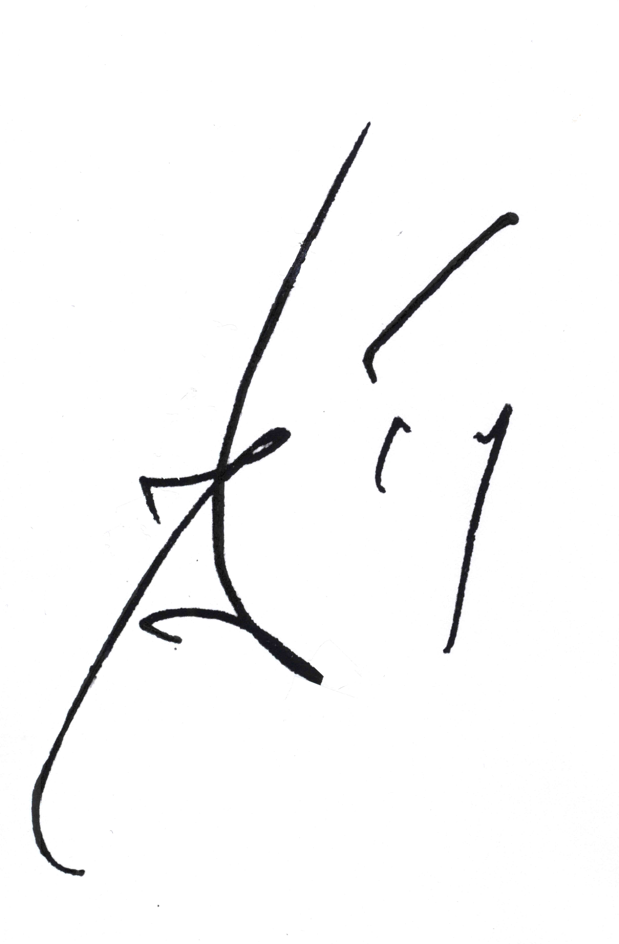

Emile-Louis Bertrand
Président du Comité d’accompagnement

